Отчет по лабораторной работе №10

Дисциплина: Компьютерные науки и технологии программирования

Ангелина Павловна Ким

Содержание

# 1 Цель работы

Изучить основы программирования в оболочке OC UNIX/Linux. Научиться писать небольшие командные файлы.

# 2 Выполнение лабораторной работы

Пишем первый скрипт, который при запуске будет делать резервную копию самого себя в другую директорию в нашем домашнем каталоге. При этом файл должен архивироваться одним из архиваторов на выбор. (рис. 1).

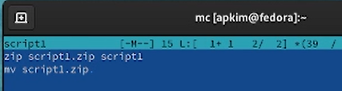

Figure 1: Первый скрипт

Проверка работы первого скрипта (рис. 2).

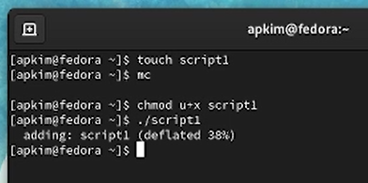

Figure 2: Проверка первого скрипта

Пишем второй скрипт, который обрабатывает любое произвольное число аргументов командной строки, в том числе превышающее десять. (рис. 3).

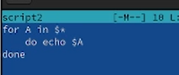

Figure 3: Второй скрипт

Проверка работы второго скрипта (рис. 4).

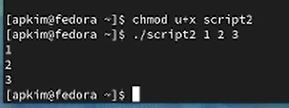

Figure 4: Проверка второго скрипта

Пишем третий скрипт, аналог команды ls. (рис. 5).

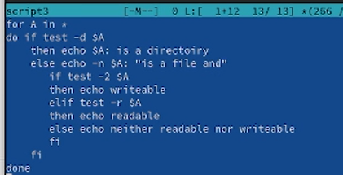

Figure 5: Третий скрипт

Проверка работы третьего скрипта (рис. 6).

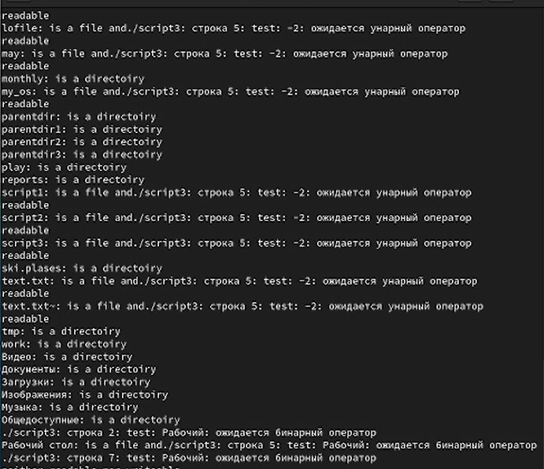

Figure 6: Проверка третьего скрипт

Пишем четвертый скрипт, который получает в качестве аргумента командной строки формат файла и вычисляет количество таких файлов в указанной директории (рис. 7).

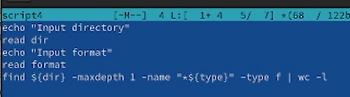

Figure 7: Четвертый скрипт

Проверка работы четвертого скрипта (рис. 8).

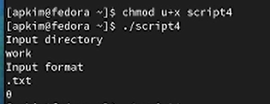

Figure 8: Првоерка четвертого скрипта

# 3 Выводы

В ходе выполнения данной лабораторной работы мы научились писать небольшие командные файлы.

# Список литературы